**MENTAL HEALTH DISORDER**

**OF INDONESIA AND INDIA**

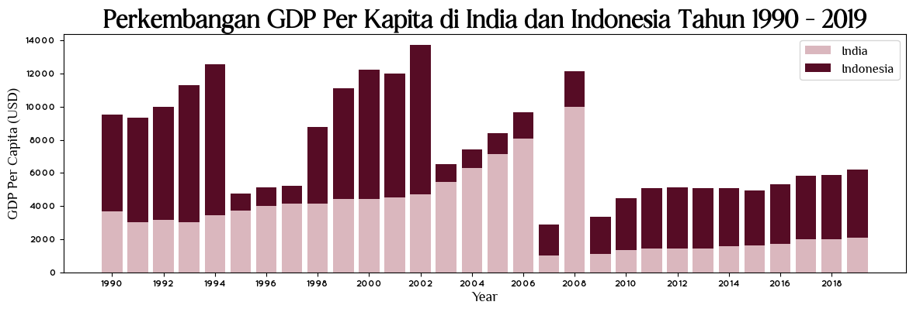

Negara Indonesia dan India memiliki tren GDP Per Kapita yang fluktuatif setiap tahunnya, dengan rata – rata GDP Per Kapita pada tahun 1990 hingga 2019 tidak terlalu jauh. Tren GDP Per Kapita Negara India pada tahun 1990 hingga 2019 memiliki rata – rata 3.450 USD dengan GDP Per Kapita tertinggi terjadi pada tahun 2008 dengan GDP Per Kapita 9.985 USD dan GDP Per Kapita terendah terjadi pada tahun 2007 dengan GDP Per Kapita 1.028 USD. Tren GDP Per Kapita Negara Indonesia pada tahun 1990 hingga 2019 memiliki rata – rata 4.098 USD dengan GDP Per Kapita tertinggi terjadi pada tahun 1994 dengan GDP Per Kapita 9.122 USD dan GDP Per Kapita terendah pada tahun 1995 dengan GDP Per Kapita 1.026 USD.

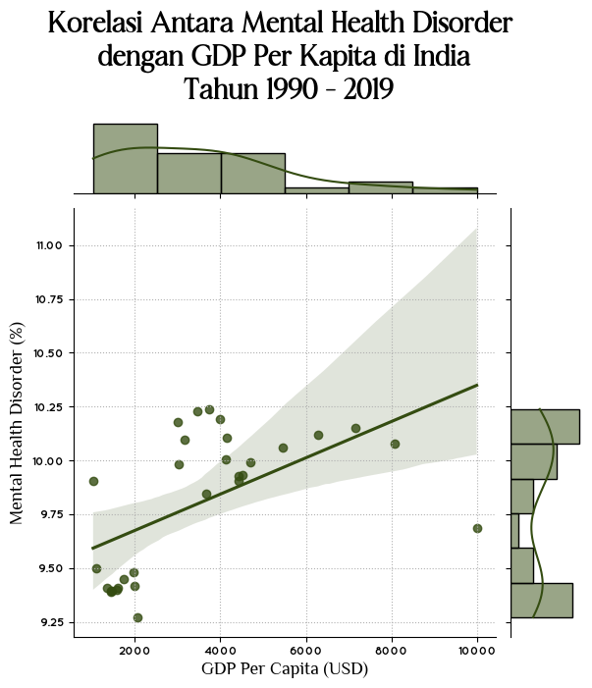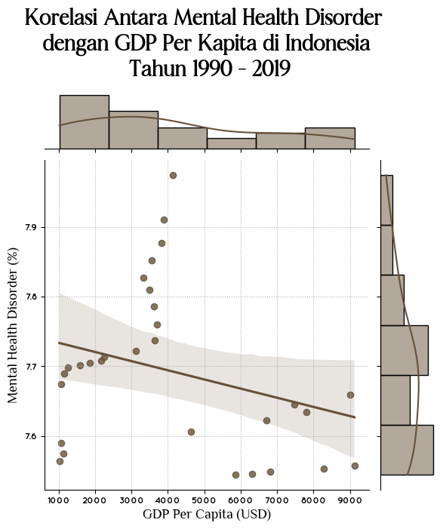

GDP Per Kapita Negara India mengalami fluktuasi setiap tahunnya dan mencapai 2.072 USD pada tahun 2019. Fluktuasi GDP Per Kapita di India pada tahun 1990 hingga 2019. Sebanyak 9,27% penduduk yang menderita mental health disorder di India, akan coba dikorelasikan dengan GDP Per Kapita di India pada tahun 1990 – 2019. Berdasarkan pada analisis korelasi, dapat diketahui bahwa tren mental health disorder di India dengan GDP Per Kapita di India memiliki koefisien korelasi sebesar 0,565, yang berarti bahwa penderita mental health disorder dengan GDP Per Kapita di India memiliki korelasi positif yang tidak cukup kuat atau tidak terlalu berngaruh karena koefisien korelasinya berada pada titik tengah antara 0 dan 1. Sedangkan di Indonesia, tren GDP Per Kapita pada tahun 1990 hingga 2019 juga mengalami fluktuasi setiap tahunnya dan mencapai 4.135 USD. Sebanyak 7,97% penduduk Indonesia yang menderita mental health disorder akan dikorelasikan dengan GDP Per Kapita di Indonesia pada tahun 1990 hingga 2019. Berdasarkan pada analisis korelasi, dapat diketahui bahwa tren mental health disorder di Indonesia dengan GDP Per Kapita di Indonesia memiliki koefisien korelasi sebesar -0,2867, yang berarti bahwa penderita mental health disorder dengan GDP Per Kapita di Indonesia memiliki korelasi negative yang lemah atau tidak berpengaruh karena koefisien korelasinya mendekati nilai 0.

Sumber data : *Mental Health Dataset*. diakses pada tanggal 28 Desember 2022 melalui laman Kaggle.com